LABORATORIO DE VISIÓN ARTIFICIAL – INTELIGENCIA ARTIFICIAL II

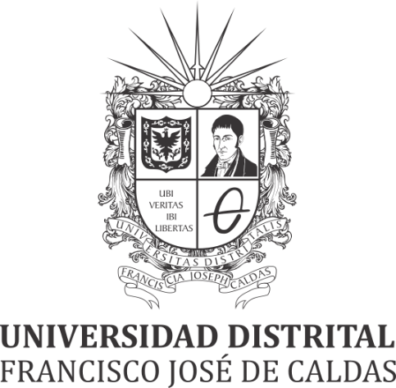

Alumnos:

MARLON ARIAS CÁRDENAS

20151020111

JUAN CAMILO GUABA

20151020047

Docente:

LUZ DEICY ALVARADO NIETO

UNIVERSIDAD DISTRITAL FRANCISCO JOSÉ DE CALDAS

FACULTAD DE INGENIERÍA

BOGOTÁ

2019

|  |  |
| --- | --- |
| Fotografía del mundo real | Captura de dibujo animado |
|  |  |
|  |  |
|  |  |
|  |  |
|  |  |
|  |  |
|  |  |
|  |  |
|  |  |